|  |  |  |  |
| --- | --- | --- | --- |
|  | FIO-003 | **Formato de Observación** | Ver-0.2 |
| **Elaboró** | | **Revisó** | **Aprobó** |
| Helen Palacios | | Laura Salcedo | Andres Ruiz |
| **Fecha**  07 de septiembre | | **Fecha**  09 de septiembre | **Fecha**  10 de septiembre |

**Notas**

**Finca en Anolaima:** En la observación se pudo evidenciar que la casa finca es de una sola planta, amplia, la casa finca cuenta con tres habitaciones, cuenta con cocina y zona BBQ con su respectiva ventilación; piscina amplia con entrada de escalera, vestier, duchas; además posee cancha de baloncesto, cancha de tejo y juego de rana, cuenta con parqueadero. Por otro lado se pudo observar que el mismo dueño de la finca presta el servicio de seguridad haciendo rondas constantes durante toda la noche, toda la finca cuenta con cámaras de seguridad situadas en puntos estratégicos.

La finca cuenta con fácil acceso, es un camino de tierra pero está bien nivelado, está ubicado a 10 minutos del pueblo en transporte terrestre; la carretera es bastante transitada. El propietario nos acogió muy amablemente, en disposición siempre de colaborar con el trabajo de investigación.

**Finca en Honda:** En la observación se pudo evidenciar que el sitio de descanso es amplio, cuenta con un parqueadero cerrado y cubierto, cocina dotada, servicio de lavadora, habitaciones amplias con diferentes tipos de camas, ventilación, baños amplios, cultivos, piscina y cuneta con el beneficio que está situada muy cerca del río Magdalena donde se puede pescar. Con respecto a la seguridad el sitio de descanso cuenta con cámaras de seguridad situadas en puntos estratégicos y con un guarda de seguridad.

El lugar de descanso cuenta con fácil acceso, carretera totalmente pavimentada, situada a 5 minutos del pueblo en transporte terrestre. El propietario nos acogió amablemente, siempre en disposición de colaborarnos con la entrevista propuesta.

**Evidencias Transcritas**

**Entrevista Administrador Finca Anolaima.**

**Entrevistador:** ¿Qué ventajas cree usted que pueda obtener al implementar el Sistema de Información en su negocio?

**Entrevistado:** Creo que así mi finca podrá ser conocida a nivel departamental y nacional, esto me ayudaría a que se alquile más la finca y así tendré más ganancias.

**Entrevistador:** ¿Tiene planeado a futuro realizar alguna mejora de tipo (ambiental, tecnológico, administrativo, en la infraestructura) en su finca?

**Entrevistado:** Sí, claro que sí; la idea es mejorar muchas cosas más, hacer unos salones para colocar unas mesas de billar, mesas de ping pong; me gustaría ampliar muchas cosas más.

**Entrevistador:** ¿Cómo considera que podría mejorar el alquiler y rentabilidad de su propiedad?

**Entrevistado:** Pues yo pienso que se mejoraría teniendo acceso a la redes sociales, poder registrar la finca en internet; que bastante gente se entere que mi finca se alquila.

**Entrevistador:** ¿Qué actividades o eventos considera que se puedan realizar en la propiedad?

**Entrevistado:** Matrimonios, quinceañeros, grados, cumpleaños, primera comunión, entre otros.

**Entrevistador:** ¿De qué forma considera que aumentaría el alquiler de la finca/casa quinta?

**Entrevistado:** A través del uso de la tecnología las personas van a conocer más mi finca que es muy hermosa.

**Entrevistador:** ¿Estaría dispuesto a otorgar o generar descuentos en determinado momento a los clientes? ¿Por qué?

**Entrevistado:** Claro que sí lo otorgaría porque de esta manera se haría más visible mi finca, la alquilarían más y tendría más rentabilidad.

**Entrevistador:** ¿Qué tipo de clientes alquilan con mayor frecuencia su propiedad? ¿Por qué?

**Entrevistado:** Mayormente personas de Bogotá que están aburridas del frío y quieren pasar un fin de semana en algún lugar que haga calorsito.

**Entrevistador:** ¿Tiene conocimiento o dominio de dispositivos que le permitan el uso del Sistema de Información?

**Entrevistado:** Sí claro, sí señora. Tengo conocimiento de uso de celular, computador.

**Entrevistador:** ¿Es usted el propietario o administrador de la propiedad?

**Entrevistado:** Soy el propietario.

**Entrevistador:** ¿Cree usted que necesita un control de las fechas de alquiler? ¿Por qué?

**Entrevistado:** Sí me gustaría tener el control de las fechas y así saber uno con exactitud para qué fechas tiene arrendada la finca porque hay personas que llaman y pues ya uno sabe si para esa fecha la tiene arrendada teniendo uno ya el calendario listo sabe para qué fechas se puede alquilar y cuando no.

**Entrevistador:** ¿Posee usted más propiedades para alquiler? ¿Dónde?

**Entrevistado:** Sí señora, aquí al aldo de mi finca está la finca que yo administro que tiene servicio de piscina, de dormitorio también, una finca muy hermosa también la podemos alquilar.

**Entrevistador:** ¿En el lugar existe algún tipo de restricción para la comunicación o señal de internet?

**Entrevistado:** Ninguna, aquí hay acceso de todo, de celular, de internet, gracias a Dios tenemos muy buena comunicación para todo.

**Entrevistador:** ¿Qué modalidad utiliza actualmente para agendar las fechas de alquiler de la propiedad?

**Entrevistado:** Ninguna, yo siempre en la mente pues cuando me llaman y me dicen para tal fecha entonces pues sí anoto en un cuadernito ahí para cuándo la tengo alquilada.

**Entrevistador:** ¿Qué implementos de seguridad le ofrece usted a los usuarios?

**Entrevistado:** Aquí tenemos el servicio de cámaras, además de que yo mismo soy el vigilante de la finca, yo estoy pendiente de todo.

**Entrevistador:** ¿Qué funciones le gustaría que realizara el Sistema de Información?

**Entrevistado:** A mí me gustaría que tuviera el contacto para que me llamaran para el alquiler de la finca o al correo electrónico para así utilizar este medio que me parece muy bueno.

**Entrevistador:** ¿Qué medios de pago maneja para el alquiler de la propiedad?

**Entrevistado:** Efectivo.

**Entrevistador:** ¿Le gustaría implementar diferentes tipos de usuarios en el Sistema de Información (administrador, empleado, usuario, otro)?

**Entrevistado:** Sí, por supuesto que sí; me gustaría que los empleados de aquí de la finca que son dos y son de mucha confianza que tuvieran acceso a estas cositas del alquiler de la finca.

**Entrevistador:** ¿Qué accesos y restricciones le gustaría que tuvieran sus empleados con el usuario del Software?

**Entrevistado:** Me gustaría que tuvieran un buen comportamiento con la gente, buena atención y colaborarles en lo que más se pueda.

**Entrevistador:** ¿Qué resultados espera obtener con el uso del Sistema de información?

**Entrevistado:** Me gustaría tener más posibilidades de que llegue más gente, más rentabilidad, más ganancias.

**Entrevista Administrador Finca Honda.**

**Entrevistador:** ¿Qué ventajas cree usted que pueda obtener al implementar el Sistema de Información en su negocio?

**Entrevistado:** Bueno pues que se va a conocer mejor la finca, ya que es pequeña y va a representar monetariamente más ganancias y va a ser más fácil que se reconozca la finca.

**Entrevistador:** ¿Tiene planeado a futuro realizar alguna mejora de tipo (ambiental, tecnológico, administrativo, en la infraestructura) en su finca?

**Entrevistado:** Si es rentable sí, dependiendo de lo que se necesite para los huéspedes, por ejemplo si hay mayor cantidad de alquiler, si va a presentar una ventaja pues le podría hacer unas mejoras en la parte estructural pero en la parte ambiental no porque pues es un espacio ambiental que tiene la finca como tal.

**Entrevistador:** ¿Cómo considera que podría mejorar el alquiler y rentabilidad de su propiedad?

**Entrevistado:** Teniendo un tipo de mejor manejo, que las personas se sientan más como en casa y no como en un hotel, yo creo que eso es lo más esencial para un huésped en una casa de alquiler. También se podría tener más rentabilidad teniendo más publicidad porque realmente la finca se alquila solo a través de amigos o conocidos, pues se alquila por muy pocos medios y teniendo más publicidad en la página pues sería más visible la finca.

**Entrevistador:** ¿Qué actividades o eventos considera que se puedan realizar en la propiedad?

**Entrevistado:** Reuniones sociales como unos cumpleaños, unos quinceañeros, babyshowers, todo lo relacionado con eventos no tan grandes ya que no es tan grande la finca.

**Entrevistador:** ¿De qué forma considera que aumentaría el alquiler de la finca/casa quinta?

**Entrevistado:** Por la publicidad ya que por la plataforma se da uno a conocer en el sitio que es más fácil, pues hoy en día la mayoría de las personas buscan es un portal o una página en la cual ven una finca y pues eso le daría a uno una opción de poderla arrendar más constantemente.

**Entrevistador:** ¿Estaría dispuesto a otorgar o generar descuentos en determinado momento a los clientes? ¿Por qué?

**Entrevistado:** Si es un evento como tal o alguna persona que le haya gustado la finca y venga continuamente a ella pues sí, uno podría generar un descuento pues porque es un cliente frecuente o en algún tipo de evento.

**Entrevistador:** ¿Qué tipo de clientes alquilan con mayor frecuencia su propiedad? ¿Por qué?

**Entrevistado:** yo creería que personas normales, generalmente que tengan un trabajo normal, pues generalmente la gente se cansa de la monotonía del trabajo y como la finca es muy campestre pues la gente va a salir de esa monotonía.

**Entrevistador:** ¿Tiene conocimiento o dominio de dispositivos que le permitan el uso del Sistema de Información?

**Entrevistado:** No, en el momento no hay ningún tipo de dispositivo; excepto el celular que son por llamadas y como le había comentado que es por amigos y conocidos, solamente por el número telefónico.

**Entrevistador:** ¿Es usted el propietario o administrador de la propiedad?

**Entrevistado:** Administrador de la propiedad.

**Entrevistador:** ¿Cree usted que necesita un control de las fechas de alquiler? ¿Por qué?

**Entrevistado:** Sí, yo creería que sí pues porque llevar un mejor manejo para saber qué tan frecuentemente se está alquilando la finca.

**Entrevistador:** ¿Posee usted más propiedades para alquiler? ¿Dónde?

**Entrevistado:** No.

**Entrevistador:** ¿En el lugar existe algún tipo de restricción para la comunicación o señal de internet?

**Entrevistado:** No.

**Entrevistador:** ¿Qué modalidad utiliza actualmente para agendar las fechas de alquiler de la propiedad?

**Entrevistado:** Por el celular, generalmente lo llaman a uno y le dicen bueno si este fin de semana tiene disponibilidad para alquilarla pues uno la agenda y mira un almanaque por ejemplo y pues uno la guarda en una agenda, de resto no tengo otro tipo de mecanismo.

**Entrevistador:** ¿Qué implementos de seguridad le ofrece usted a los usuarios?

**Entrevistado:** En sí hay un sistema de vigilancia, un circuito cerrado en la finca y pues como yo soy el administrador estoy ahí el día que haya visita sin entrometerme pero pues está uno ahí vigilando.

**Entrevistador:** ¿Qué funciones le gustaría que realizara el Sistema de Información?

**Entrevistado:** Bueno pues que me ayude sobretodo con la publicidad, que sepan más el tipo de modelo que se está arrendando y que el tipo de pago sea de pronto más fácil, que no tenga uno que esperar a que el mismo usuario llegue hasta el sitio, pues que se agilice un poco en ese sentido y sobretodo en la publicidad que se dé a conocer más fácil y mantener más fácil el alquiler de la finca.

**Entrevistador:** ¿Qué medios de pago maneja para el alquiler de la propiedad?

**Entrevistado:** En el primer caso cuando se alquila pues la persona hace un anticipo, un giro por efecty y el día del fin de semana que estén ahí pues se hace el pago en efectivo.

**Entrevistador:** ¿Le gustaría implementar diferentes tipos de usuarios en el Sistema de Información (administrador, empleado, usuario, otro)?

**Entrevistado:** No, ningún otro usuario pues como yo soy el administrador soy el que estoy siempre pendiente frente a todo lo del alquiler de la finca.

**Entrevistador:** ¿Qué accesos y restricciones le gustaría que tuvieran sus empleados con el usuario del Software?

**Entrevistado:** Pues igual como solo va a ser con el perfil mío que soy el administrador pues no tendría ningún tipo de restricción, ya que soy el único que entraría a esa cuenta.

**Entrevistador:** ¿Qué resultados espera obtener con el uso del Sistema de información?

**Entrevistado:** Generar mayor rentabilidad y que la finca permanezca más en alquiler y así obviamente va a generar más rentabilidad.

**Entrevista Usuario de Sistemas de Información.**

**Entrevistador:** ¿Qué ventajas cree usted que pueda obtener al hacer uso de un Sistema de información que le facilite el alquiler de sitios de descanso?

**Entrevistado:** La principal ventaja es que lo puedo hacer desde la comodidad de mi hogar, puedo comparar precios, puedo mirar los comentarios de otros usuarios que han usado dichas instalaciones.

**Entrevistador:** ¿Qué dificultad o desventaja ha encontrado al momento de utilizar un sistema de información para el alquiler de una finca o casa quinta?

**Entrevistado:** Desventaja de pronto que no hay un contacto directo con el lugar, las veces que lo hemos usado el contacto con el sitio ha sido un poco difícil, ya que el contacto lo haces directamente con la plataforma o con la aplicación que estás usando.

**Entrevistador:** ¿Con qué frecuencia alquila usted fincas, casa quinta, o condominios? ¿Y por qué medio realiza el proceso de alquiler?

**Entrevistado:** Por lo general lo hacemos en temporada de vacaciones, tres veces al año a principios de año, mediado y finales; y lo hacemos más que todo por internet por varias plataformas y sitios web recomendadas.

**Entrevistador:** ¿Qué creería usted que se puede mejorar del sistema de información que ha utilizado anteriormente?

**Entrevistado:** De pronto que haya la opción de contactarte directamente con los lugares que estás alquilando porque muchas veces luego que haces la reserva es que te llega el contacto de la persona pero en ocasiones antes de reservar te gustaría resolver ciertas dudas que lo haces es al final cuando ya has hecho todo el proceso.

**Entrevistador:** ¿Qué funcionalidades le gustaría encontrar en un sistema de información para reservas de sitios de descanso?

**Entrevistado:** De pronto que hayan como guías de turismo al lugar que uno está escogiendo o alquilando y lo que te decía que haya la opción de tener un contacto directo con el propietario del lugar de descanso.

**Entrevistador:** ¿Le gustaría tener la facilidad de incluir servicios adicionales al alquiler del lugar de descanso antes y después de la reserva? ¿Por qué?

**Entrevistado:** Claro que sí, yo digo que primero que todo tendría la posibilidad de hacer un presupuesto un poquito más acertado en lo que te vas a gastar porque muchas veces como no tienes claro los servicios adicionales que vas a encontrar en el lugar no tienes el presupuesto ajustado a esa necesidad.

**Entrevistador:** ¿Qué alternativas de pago le ofrecen para poder finalizar el alquiler de una propiedad?

**Entrevistado:** La verdad muchas facilidades de pago, a mí me gusta eso de las aplicaciones porque tú puedes hacerlo por tarjeta al momento que haces la reserva o también te brinda la opción de hacerlo en efectivo cuando ya has ido al lugar.

**Entrevistador:** ¿Qué dificultades ha presentado al momento de ubicar la propiedad que alquiló?

**Entrevistado:** Ninguna, la verdad nos ha sido fácil encontrar la ubicación, por ese lado siempre ha sido acertado la ubicación del lugar, a través de Google Maps.

**Entrevistador:** ¿Qué características de la propiedad suele llamar su atención al momento de alquilar?

**Entrevistado:** Que tenga sitios de recreación, también que sea un lugar seguro, que nos brinde seguridad, comodidad y que las instalaciones sean modernas y que el espacio sea adecuado para lo que yo busco, que sea un sitio para descansar.

**Entrevistador:** ¿Qué soportes físicos o electrónicos le facilita el administrador al momento que alquila la propiedad? Si usualmente no le brindan este tipo de servicio, ¿Le gustaría que el sistema de información le ofreciera este? ¿Por qué?

**Entrevistado:** La verdad nos han ofrecido fotografías del lugar que pues siempre han estado acorde al servicio que hemos adquirido, antes de hacer la reserva nos ha facilitado lo que es Cámara de Comercio para verificar que sí es un establecimiento debidamente conformado y las cuentas bancarias que sí sean reales y que estén a nombre del administrador o de la persona encargada de recibir el pago y eso obviamente da más tranquilidad a la hora de hacer la reserva, sobretodo la parte legal del establecimiento como tal.

**Entrevista Usuario de Sistemas de Información.**

**Entrevistador:** ¿Qué ventajas cree usted que pueda obtener al hacer uso de un Sistema de información que le facilite el alquiler de sitios de descanso?

**Entrevistado:** una de las ventajas es encontrar un sitio que me ofrezca comodidad, un buen sector en la región o departamento donde quiero alquilar la finca y que sea cómodo para estar con mi familia.

**Entrevistador:** ¿Qué dificultad o desventaja ha encontrado al momento de utilizar un sistema de información para el alquiler de una finca o casa quinta?

**Entrevistado:** la desventaja a veces las fotografías no corresponden 100% a lo que uno se encuentra cuando llega al sitio que ha alquilado, tampoco se refleja exactamente como es el sector donde uno alquilo la finca.

**Entrevistador:** ¿Con qué frecuencia alquila usted fincas, casa quinta, o condominios? ¿Y por qué medio realiza el proceso de alquiler?

**Entrevistado:** Frecuentemente una vez al mes o una vez cada dos meses, pero lo hago con cierta frecuencia y lo hago por medio de una aplicación Arbnb.

**Entrevistador:** ¿Qué creería usted que se puede mejorar del sistema de información que ha utilizado anteriormente?

**Entrevistado:** Se puede mejorar primero la descripción del sitio, las imágenes que muestran del sitio que quiero alquilar y mejorar la comunicación entre la persona que alquila y el cliente porque muchas veces no es rápida y asertiva para resolver alguna duda.

**Entrevistador:** ¿Qué funcionalidades le gustaría encontrar en un sistema de información para reservas de sitios de descanso?

**Entrevistado:** la funcionalidad sería los filtros para buscar y elegir por precios, sitios y lo que más me gustaría sería las imágenes que muestran el sitio en el que estoy interesada.

**Entrevistador:** ¿Le gustaría tener la facilidad de incluir servicios adicionales al alquiler del lugar de descanso antes y después de la reserva? ¿Por qué?

**Entrevistado:** Sí, me gustaría tener la facilidad de incluir servicios adicionales. Por comodidad y para optimizar mi viaje de descanso.

**Entrevistador:** ¿Qué alternativas de pago le ofrecen para poder finalizar el alquiler de una propiedad?

**Entrevistado:** Casi siempre es Tarjeta de Crédito

**Entrevistador:** ¿Qué dificultades ha presentado al momento de ubicar la propiedad que alquiló?

**Entrevistado:** Que no coincida a veces la dirección y la ubicación, si yo llego en el taxi la persona que va en el taxi no logra ubicar de manera rápida el lugar o a los alrededores se encuentra alguna calle cerrada o no se encuentran vías eficientes para llegar al sitio.

**Entrevistador:** ¿Qué características de la propiedad suele llamar su atención al momento de alquilar?

**Entrevistado:** La vista, las habitaciones y el aseo del apartamento que tan moderno sea.

**Entrevistador:** ¿Qué soportes físicos o electrónicos le facilita el administrador al momento que alquila la propiedad? Si usualmente no le brindan este tipo de servicio, ¿Le gustaría que el sistema de información le ofreciera este? ¿Por qué?

**Entrevistado:** No me ofrecen ningún soporte físico realmente ni electrónico siempre es comunicación por WhatsApp, pero si me gustaría tener un sistema de información que me dejara registrar al día lo que me va sucediendo en el sitio que alquilé.

**Evidencias Fotográficas**

**Anolaima - Cundinamarca**

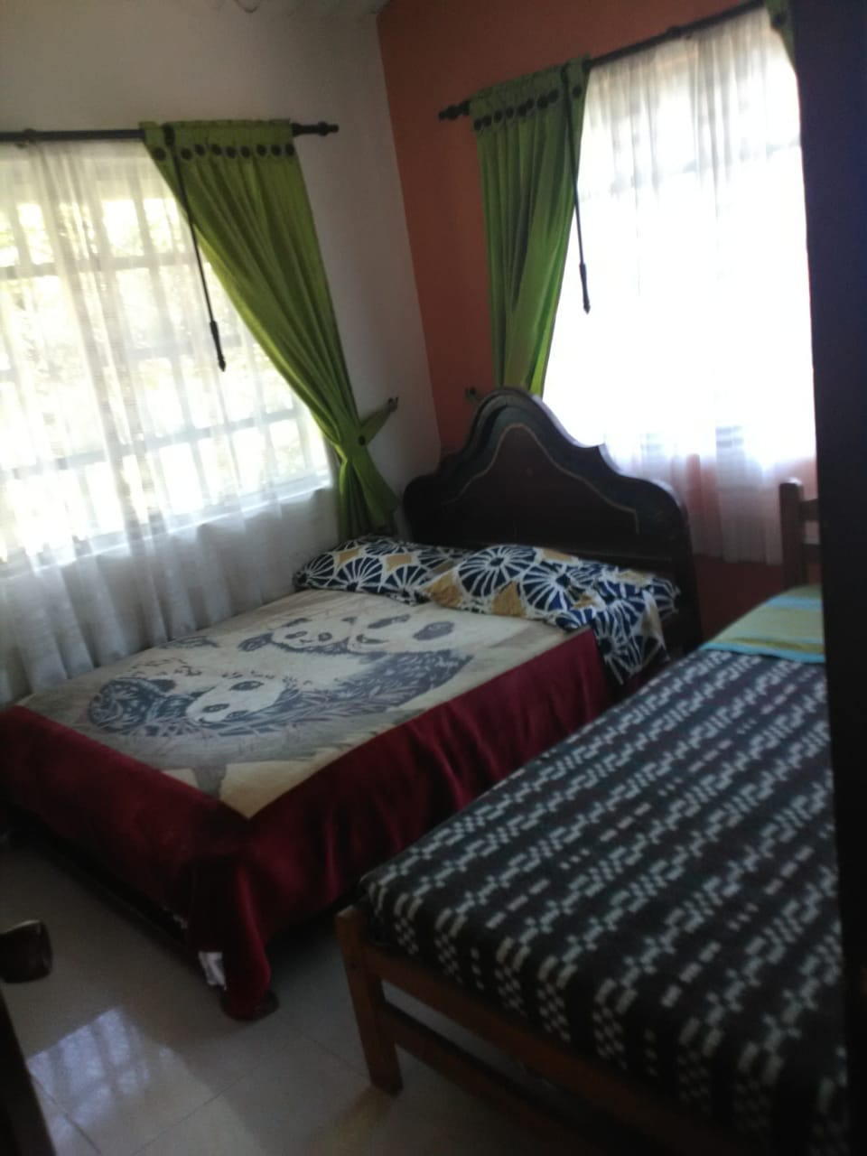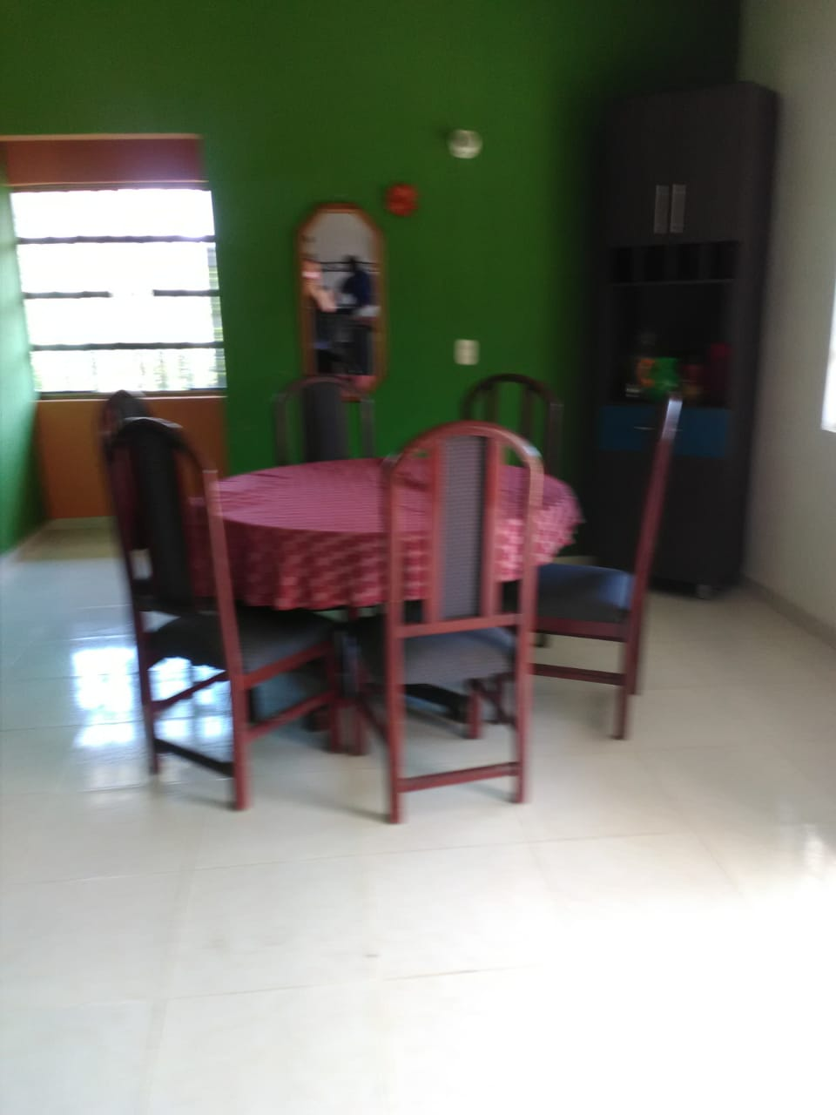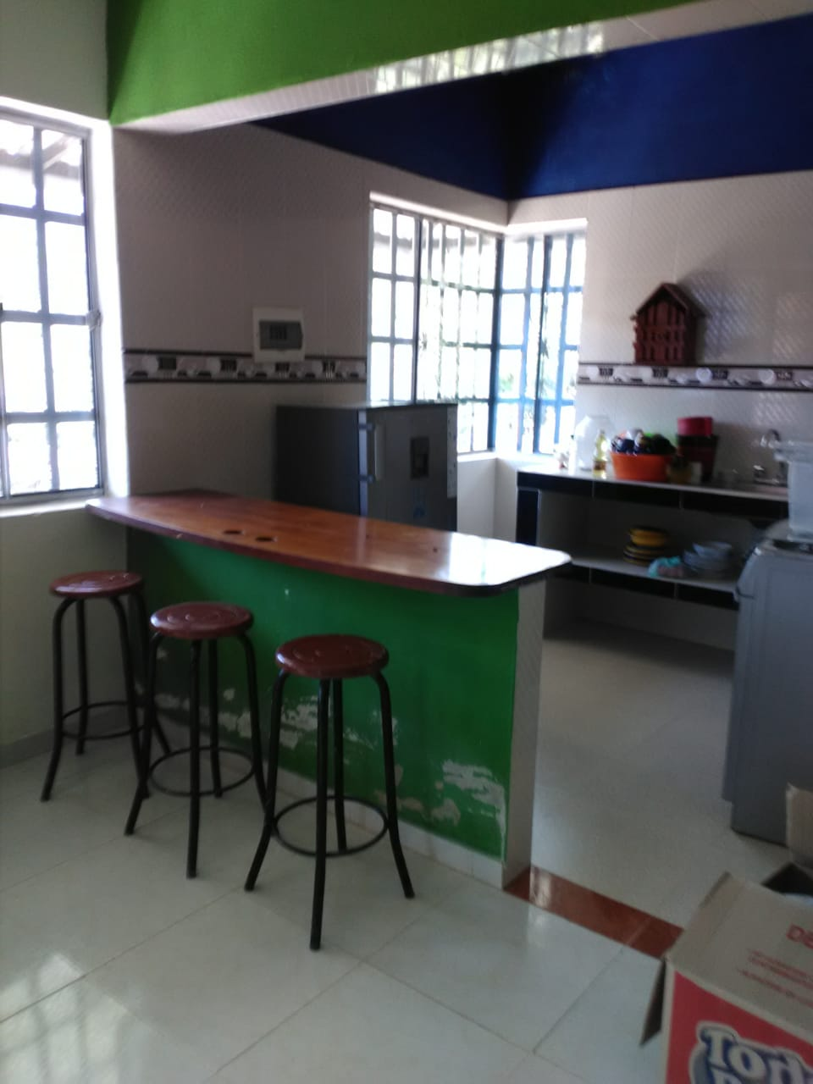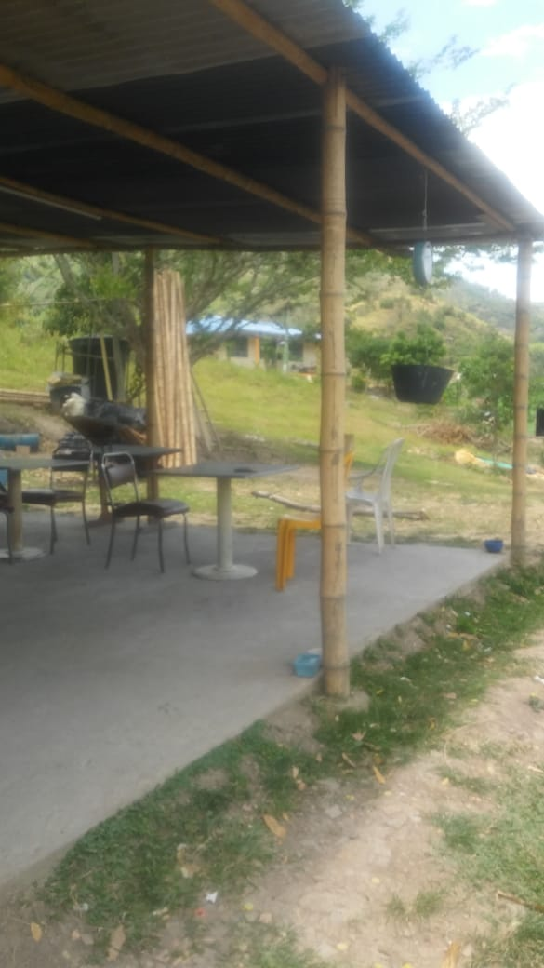

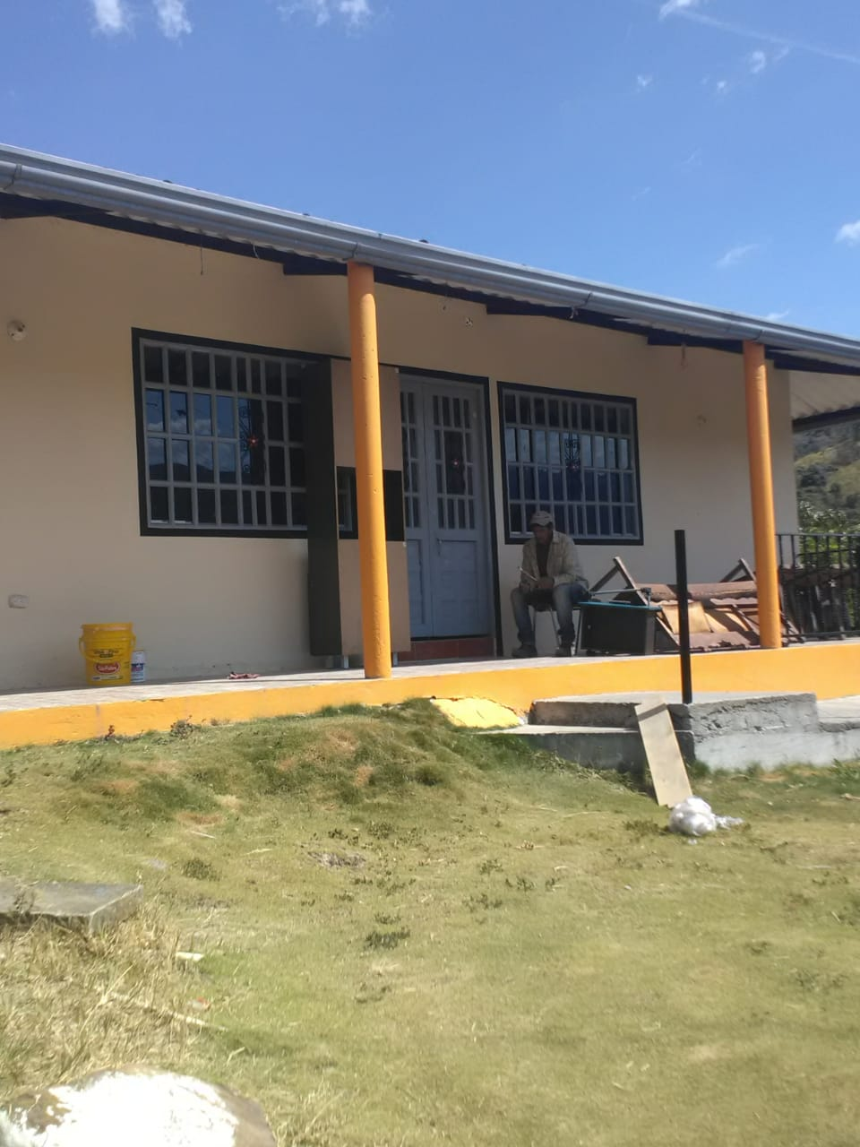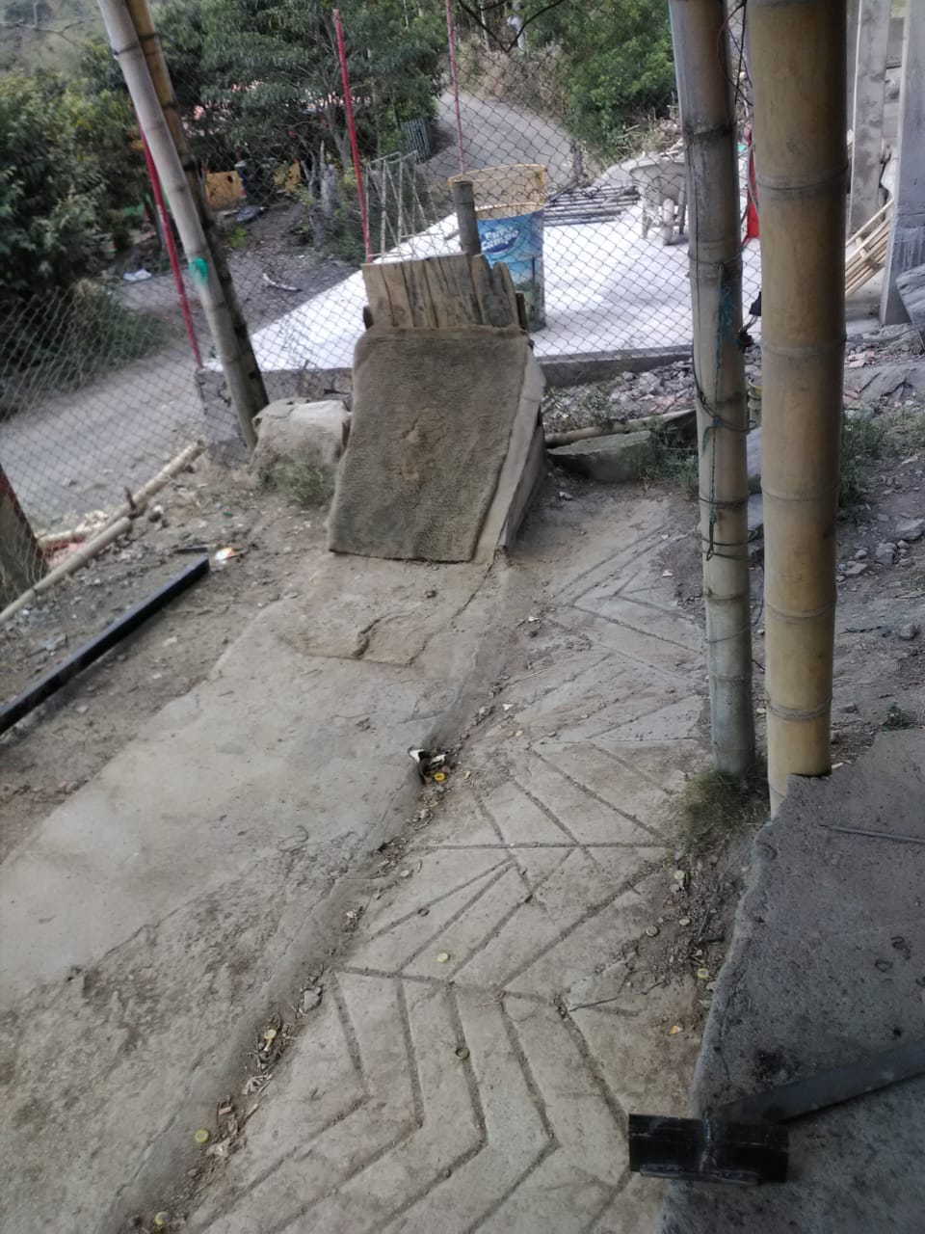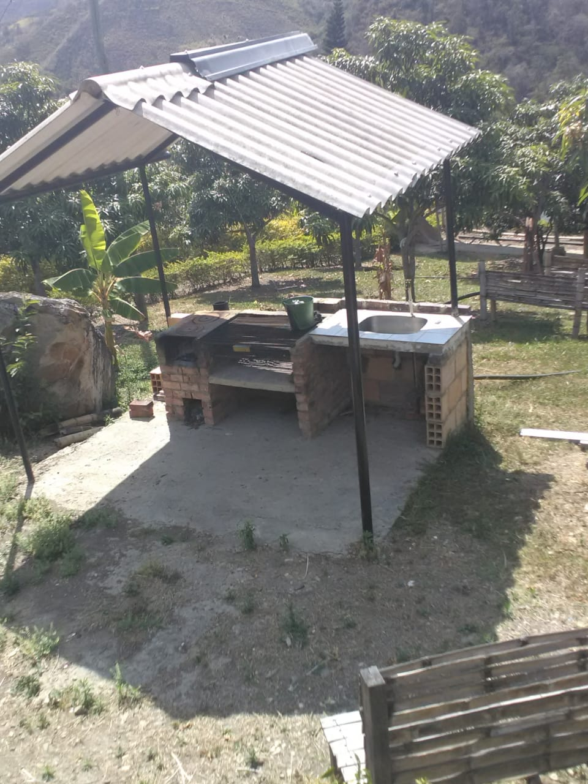

**Honda – Tolima**



